ASSUNTO:. REQUEIRO AO EXMO. SR. PREFEITO CARLOS NELSON BUENO INFORMAÇÕES SOBRE A DESTINAÇÃO A SER DADA AO ANTIGO PRÉDIO DO CENTRO DE SAÚDE, LOCALIZADO NA AVENIDA SANTO ANTÔNIO.

DESPACHO:.

SALA DAS SESSÕES ____/____/_____

PRESIDENTE DA MESA

REQUERIMENTO Nº , DE 2018

SENHOR PRESIDENTE,
SENHORES VEREADORES,

Considerando que o local vem sendo invadido por usuários de drogas e tem relatos de tentativas de assalto nas proximidades.
Considerando ainda que, segundo as últimas informações colhidas o prédio teria sido doado ao município pelo Estado sem que o mesmo tenha sido utilizado.

REQUEIRO a mesa após ouvir o douto plenário que se oficie o Exmo. Sr. Prefeito Carlos Nelson Bueno para que envie a esta casa, informações sobre a destinação a ser dada ao antigo prédio do centro de saúde localizado na Avenida Santo Antônio.
Requeiro ainda que se faça uma limpeza e intensifique a fiscalização afim de coibir a invasão por moradores de rua e usuários de drogas

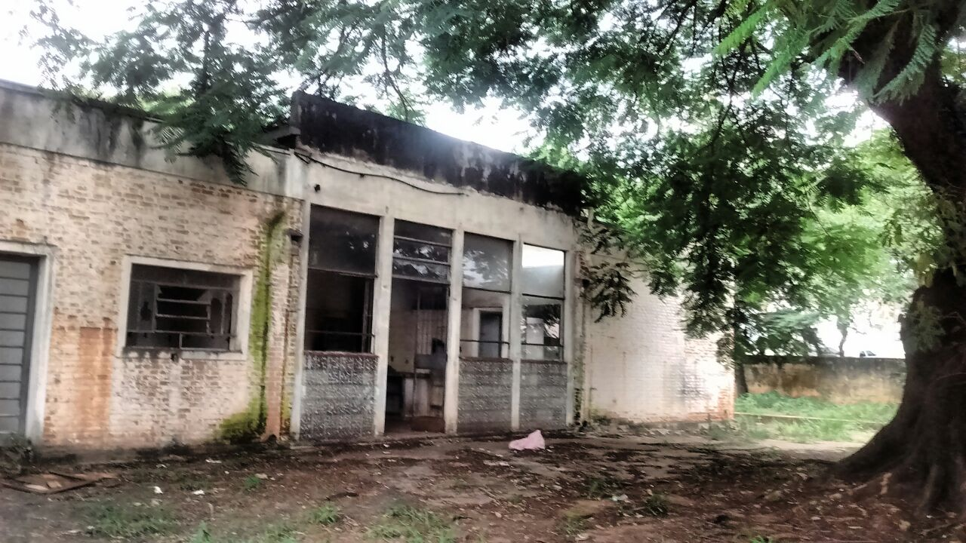

SALA DAS SESSÕES “VEREADOR SANTO RÓTOLLI”, aos 16 de fevereiro de 2017

VEREADOR LUIS ROBERTO TAVARES

